«Весна пришла»
Конспект занятия по развитию речи
в подготовительной группе № 11

Цель: развитие связной речи детей через составление описательного рассказа о весне.

Задачи:
Формировать умение составлять рассказ по опорным картинкам.
Формировать образную речь (подбирать сравнения, эпитеты).
Обогащать словарь детей новыми словами.
Продолжать учить правильному согласованию слов.
Развивать внимание, память, логическое мышление.

Оборудование:
Конверт с письмом;
Мяч для игры;
Аудиозапись «Голоса птиц»;
Карточки с признаками весны;
Мнемотаблица;
Массажные шарики су-джоки;

Ход занятия.
Воспитатель. Ребята к нам в группу пришло письмо! Послушайте, я вам его прочитаю.
Воспитатель читает письмо: «Здравствуйте, ребята! Я добрый Сказочник. Мне очень, нужна ваша помощь! Я написал для вас сказку о весне, но злая колдунья заколдовала часть моей сказки. И превратила её в картинки, которые лежат в этом конверте! Ребята, помогите, мне, пожалуйста, расколдовать сказку!»
Воспитатель: Ребята, поможем сказочнику расколдовать сказку?
Ответ детей. Да.
Воспитатель: Проходите, садитесь на стульчики. А я расскажу вам сказку

Воспитатель рассказывает детям сказку.
«Жили-были четыре времени года: Зима, Весна, Лето, Осень. Жили они дружно и по очереди правили всем миром: три месяца – Зима, три месяца – Весна, три месяца – Лето и три месяца – Осень. Но однажды Зима решила, что она самая главная и не захотела уступать место Весне. Загрустили под снежным покрывалом растения. Птицы перестали петь песни. Забеспокоились Осень и Лето. А Весна сказала: «Не печальтесь! У меня есть чудо, которое поможет победить холод Зимы».
Воспитатель: Ребята, как вы думаете, какое чудо поможет Весне победить зиму?

Ответ детей.
Если дети затрудняются, загадываю загадку про солнышко.
Ты весь мир обогреваешь
И усталости не знаешь,
Улыбаешься в оконце,
А зовут тебя все ...

Воспитатель: Правильно, ребята это солнышко. Какие пословицы о солнышке вы знаете?
Ответ детей:
Солнце пригреет — все поспеет.
Солнце, как родная матушка, никогда не обидит.
При солнышке тепло, при матери добро.
Зимой солнце, что мачеха: светит, да не греет.
Солнце низенько, так и вечер близенько.
Солнце встанет, так и утро настанет.
Весеннее солнышко землю пробуждает.
Солнца не закроешь, а правду не скроешь.
Воспитатель: Молодцы ребята! Много пословиц о солнышке знаете.
Воспитатель: А вы знаете, какое оно весеннее солнышко, на что похоже?
Поиграем в игру «Сравни и назови».
Дети встают полукругом возле стульчиков.
Проводится игра «Сравни и назови»
Солнце жёлтое, как (одуванчик, лимон, и т.д)
Солнце круглое, как (мячик, шарик, клубок)
Солнце ласковое, как (мама, бабушка).
Солнце румяное, как (яблоко, блинчик и т.д)
(Садятся на стульчики у экрана)
Воспитатель: А еще я предлагаю вам поиграть в пальчиковую игру «Солнышко».
Проводится пальчиковая игра «Солнышко». (Су-джоки шарики)
Солнышко, солнышко погуляй у речки,
Солнышко, солнышко разбросай колечки.
Мы колечки соберем, золоченые возьмем,
Покатаем, поваляем, и назад тебе вернем.
Воспитатель: Ребята, вы так много всего рассказали о солнышке, молодцы.
(

Воспитатель: Ребята, а дальше сказка заколдована и обрывается. Но в конверте лежат карточки, на которых нарисованы признаки весны.
Предлагаю вам самим продолжить сказку, а карточки, которые лежат в конверте нам в этом помогут.
Раздаю карточки из конверта. Ребята садятся за столы
Рассматриваем карточки.

Воспитатель: Ребята, вы внимательно рассмотрели карточки.
Ответ детей.
Воспитатель: Тогда глядя на свою картинку, расскажите, как же солнце помогает Весне? Какие весенние признаки на вашей картинке?
Ответ детей:
Солнце стало пригревать и светить ярче, чем зимой.
Начал таять снег.
Потекли и зажурчали ручьи.
Зазвенела капель.
Появились проталины.
Прилетели грачи.
Расцветают подснежники.
Набухли почки.
Воспитатель: Молодцы ребята! Давайте мы с вами еще раз назовем признаки весны.
Воспитатель: Вставайте все в кружок, мы поиграем с вами в игру «Подскажи слово», только это ответ предложение должно обязательно начинаться со слова «весной» (игра с мячом).
Проводится игра с мячом «Подскажи словечко».
Воспитатель: Весной солнце… (греет, припекает, ласкает)
Дети: Весной сосульки под солнцем… (тают, капают)
Дети: Весной сугробы от солнечного тепла… (оседают, тают)
Дети: Весной на деревьях почки… (набухают, лопаются)
Дети: Весной ручьи… (бегут, журчат, звенят)
Дети: Весной птицы гнезда… (вьют, строят, делают)
Дети: Весной лед на реке… (тает, трещит, ломается, плывет)
Дети: Весной на проталинах первые цветы… (появляются, расцветают)
Воспитатель: Молодцы! Ну что, ребята, продолжим расколдовывать сказку?
Ответ детей: Да.
Воспитатель: Проходите на стульчики, устраивайтесь поудобнее.
Воспитатель: Предлагаю вам представить, что мы в лесу, где очень тихо.
Закройте глаза и послушайте.
Аудиозапись «Голоса птиц»
Воспитатель: Что вы слышите?
Ответ детей: Голоса птиц.
Воспитатель: Как называются птицы, которые осенью улетают в теплые страны, а весной возвращаются на родину?
Ответ детей: Перелётные.
Воспитатель: Каких перелетных птиц вы знаете?
Ответ детей: Ласточка, скворец, журавль, грачи, стрижи, соловей, цапля, лебедь.
Воспитатель: Как вы считаете, какая из птиц возвращается первой в родные края?
Ответ детей.
Воспитатель: Правильно ребята. Как только в поле появляются проталины, прилетают грачи - первые посланцы весны.
Воспитатель: Как вы думаете, кто из птиц прилетает последний?
Ответ детей. Ласточки .
Воспитатель: Почему?
Ответ детей: Ласточки, стрижи; прилетают тогда, когда появляются насекомые.
Воспитатель: Как вы думаете, чем с весной занимаются птицы?
Ответ детей: Строят и ремонтируют гнезда, откладывают яйца и высиживают птенцов.
Воспитатель: Ребята, вы знаете, что птицы непоседы.
Они прыгают с места на место, перелетают с ветки на ветку.
Вот и наши птицы перелетают с места на место в поисках пищи.
Вот и к нам прилетел воробей. Назовите те действия, которые проделывает воробей.
Словесная игра «Назови действия воробья»
(Слайд 8 с игрой) все действия по щелчку
- Воробей (что сделал?) прилетел.
- Вокруг дерева ...(облетел)
- В гнездо ...(залетел)
- Из гнезда...(вылетел)
- С ветки на ветку ...(перелетел)
- И на другое дерево ...(улетел)
Воспитатель: Молодцы, вы все действия назвали правильно.
Воспитатель: А теперь мы с вами поиграем в игру «Дикие животные».
Физкультминутка «Дикие животные».
Воспитатель: Встанем, надо отдохнуть,
Наши пальчики встряхнуть.
Поднимайте ручки вверх, Шевелитесь, пальчики,
Так шевелят ушками серенькие зайчики.
Крадемся тихо на носочках,
Так лисы бродят по лесочку.
Волк озирается кругом,
И мы головки повернем.
Теперь садимся тише, тише,
Притихнем, словно в норках мыши.
Ходил медведь по лесу, топтался и рычал.
Хотел он очень меда, а где достать, не знал.
Воспитатель: Продолжаем расколдовывать сказку?
Ответ детей.
Воспитатель: Весной от спячки просыпается еж, из берлоги выходит бурый медведь, заяц и белка линяют - меняют шерсть. Все звери выводят потомство.
Игра «Назови детенышей»
У лисы-
У медведицы-
У ежихи-
У зайчихи-
У волчицы-
У белки-
У лосихи-
У рыси-
Воспитатель: Молодцы ребята вы назвали всех детенышей правильно.
Воспитатель: Ребята, мы с вами очень много рассказали о весне. А теперь я предлагаю вам попробовать рассказать сказку, картинки подсказки вам помогут.

Дети составляют рассказы с опорой на мнемотаблицу.
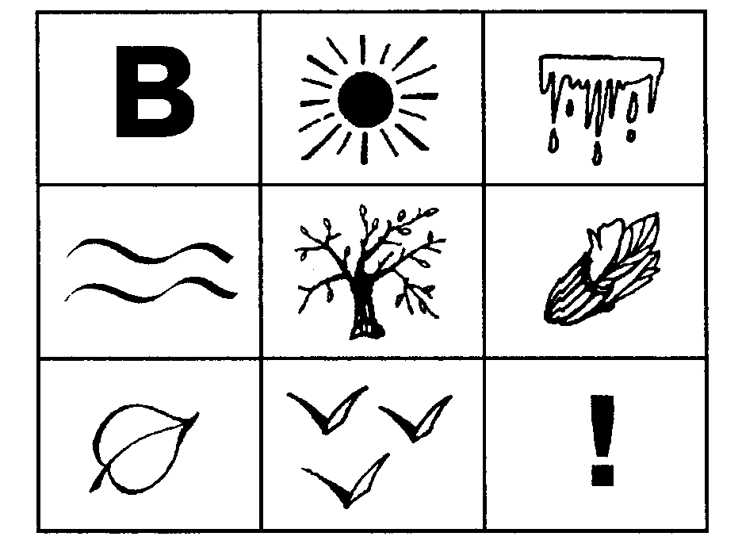
Воспитатель: Молодцы, ребята! Какая замечательная сказка у вас получилась!
Рефлексия: Ребята, понравилась вам сказка?
О чем была сказка?
А как мы с вами победили чары колдуньи?

